Zagreb – Hotel Hilton Garden Inn – 22.10.2020. – 11,00 sati – ovdje
“Working Group on Compliance Guidelines“

ICCrA Institut ima za cilj podizanje svijesti o važnosti Compliance-a kao Instrumenta i Garanta urednog gospodarskog poslovanja u Hrvatskoj i široj regiji. Iako je Vlada RH 01.07.2019 donijela Odluku o implementaciji Compliance Officera tj. funkcije praćenja usklađenosti u trgovačkim društvima u kojima RH Hrvatska ima udjele i dionice, slijedom smjernica OECD-a iz 2015 godine, pred nama je još mnogo aktivnosti i mjera koje trebaju biti poduzete te smatramo da Compliance sustavi i politike moraju biti implementirani u svim trgovačkim društvima, a ne samo u javnom već i u privatnom sektoru, naravno imajući u vidu veličinu, promet, broj zaposlenika i ostale parametre koji međusobno diferenciraju pojedina trgovačka društva i industrije.?

Sudjelujte u inicijativi za formiranje Radne skupini za izradu Nacionalne Strategije i Compliance praktičnih smjernica. Na konferenciji će po prvi puta biti predstavljeni članovi “Working Group on Compliance Guidelines” Izrada Compliance smjernica je i jedan od zahtjeva GRECO-ovog V (petog) evalucijskog izvješća koji zahtijeva da Kodeks korporativnog upravljnja bude dopunjen praktičnim smjernicama,

Konferencija će se održati uz pokroviteljstvo Hrvatske Gospodarske Komore (HGK) , International Chamber of Commerce Hrvatska (ICC Hrvatska), Am Cham (Američke gospodarske komore), HUP-a (Hrvatske Udruge Poslodavaca) i Vlade RH.

Pozivamo Vas da budete aktivni članovi Radne skupine!
Svi su dobrodošli na konferenciju!
Broj članova Radne skupine je ograničen, te Vas potičemo da se što prije registrirate zbog ograničenog kapaciteta gostiju!
Neka predstavnici Vaše tvrtke daju doprinos izradi Compliance smjernica!
Što će biti obuhvaćeno smjernicama?
Koje su TOPIC teme obuhvaćene?
Na što se Radna skupina treba fokusirati?
Koji su to zaključci V. evaluacijskog izvješća za Hrvatsku i na što treba obratiti pozornost?
Kako će izrada i implementacija Compliance smjernica utjecati na razvoj različitih industrija?

Poslušajte primjere dobre prakse u ostalim europskim zemljama i šire i sve odgovore potražite na Okruglom stolu 22.10.2020 u hotelu Garden Inn u 11,00 sati na temu „Working Group on Compliance Guidelines“ u organizaciji ICCrA Instituta.

Konferencija će se održati uz primjenu striktinih epidemioloških mjera, uz ograničen broj mjesta, s razmakom od svakog mjesta 1,5 m sa svake strane i dijeljenje maski na ulazu. Predviđena je mogućnost održavanja on - line konferencije o čemu ćete biti obaviješteni preko društvenih mreža ili na ICCrA web stranici.

Besplatno sudjelovanje - Sudjelovanje na konferenciji je besplatno, ali uz obaveznu registraciju OVDJE

OVAJ PROGRAM IZRAĐEN JE UZ FINANCIJSKU PODRŠKU GRADA ZAGREBA.

Program
11:00 | Pozdravni govor  - Veleposlanik SAD-a u Hrvatskoj W. Robert Kohorst
11.10 | Pozdravni Govor  - predstavnik Vlade RH
11:20 | Pozdravni govor  - Dr.sc. Damir Zorić, glavi direktor Hrvatske udruge poslodavaca
11:30 | Pozdravni govor predsjednik GRECO-a  - doc.dr.sc. Marin Mrčela sudac vrhovnog suda RH, predsjednik GRECO-a
11:40 | Uvodni govor  - Mr. sc. Davor Iljkić, ICCrA - Institut za Compliance, Criminal Compliance i Anti-Money Laundering, predsjednik.  O razlozima i potrebama osnivanja radne skupine za izradu Compliance smjernica, fokusima i sadržaju kojima bi se trebala baviti radna skupina, točkama fokusa, o Complianceu u Hrvatskoj u kojem smjeru bi trebao ići i rješenjima koja se predlaže narednih 4 godine. Prezentacija članova radne skupine.
11:55 | Kako izgleda Compliance u doba Covida 19, koje su to nužne promjene nastupile u Complianceu?  - Tomislava Pribanić, Country Head Ethics, Risk and Compliance Croatia, Bosnia&Herzegovina -NOVARTIS. Koliko si posljedice Covida 19 utjecale na Compliance u NOVARTIS. Koje sui nužne brze reakcije. Koje su posljedice nastupile za farmaceutsku industriju na tržištu kapitala, koji su to protokoli i dijagrami koje Compliance officer mora implementirati u kriznim situacijam. Što su to ESG indikatori? Zašto su oni bitni za tvrtke? Koji su to primjeri dobre i loše prakse?
12:15 | Pauza
12:40 | Okrugli stol: Working Group on Compliance Guidelines  - Aleksandar Rajčević, Risk & Compliance Manager South East Europe, IKEA  - Dr.sc. Sandra Damijan, Senior Advisory Board Member for Europe, Sigma Ratings Inc.  - Dr.sc. Damir Novotny, ekonomski analitičar.  - Tomislava Pribanić, Country Head Ethics, Risk and Compliance Croatia, Bosnia&Herzegovina –NOVARTIS  - doc.dr.sc. Marin Mrčela, predsjednik GRECO-a (Group of States against Corruption) i zamjenik predsjednika Vrhovnog Suda RH  - Mr. sc. Davor Iljkić, ICCrA - Institut za Compliance, Criminal Compliance i Anti-Money Laundering, predsjednik - moderator
14.00 | Finger food u lobby baru

Predavači i panelisti
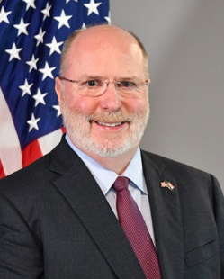 | US Ambassador W. Robert Kohorst stigao je u Hrvatsku 10.siječnja 2018. kako bi preuzeo dužnost veleposlanika Sjedinjenih Država u Republici Hrvatskoj. Veleposlanik Kohorst je bio predsjednik i osnivač društva Everest Properties u Pasadeni, Kalifornija od 1991. godine i istaknut je američki poduzetnik s iskustvom na području prava, nekretnina i financija. Osim stručnosti u poslovanju nekretninama, g. Kohorst poznat je po svojim poduzetničkim sposobnostima, vještinama upravljanja i velikom iskustvu na području financija. Znatan je doprinos dao i mnogim javnim službama i obrazovanju kao direktor i bivši predsjednik Organizacije mladih predsjednika (Young Presidents’ Organization, San Gabriel Valley Chapter), član sveučilišnog vijeća Sveučilišta Loyola Marymount u Los Angelesu, Kalifornija, član školskog vijeća La Salle High School u Pasadeni, Kalifornija te kao direktor i bivši predsjednik Vijeća izviđača SAD-a za San Gabriel Valley.  Prethodno je g. Kohorst bio predsjednik društva RK Holdings, Inc., Los Angeles, Kalifornija (1990.-1991.), predsjednik društva Private Placement Group for Public Storage, Inc., Glendale, Kalifornija (1984.-1990.), odvjetnik i partner u odvjetničkom društvu Albert & Ellis, Los Angeles, Kalifornija (1982.-1984.), odvjetnik u odvjetničkom društvu Hufstedler, Miller, Carlson & Beardsley, Los Angeles, Kalifornija (1979.-1982.) te savjetnik suca Alberta Engela na Prizivnom sudu SAD-a, 6th Circuit, Grand Rapids, Michigan (1978.-1979.). Bio je i član brojnih privatnih i javnih odbora.  Gospodin Kohorst diplomirao je na Sveučilištu Dayton u Daytonu, Ohio 1975. godine, a doktorat iz prava stekao je 1978. godine na Sveučilištu u Michiganu, na Pravnom fakultetu u Ann Arboru. Primio je brojne nagrade za istaknuta akademska ostvarenja i javno djelovanje u Kaliforniji. Gospodin Kohorst i njegova supruga, gospođa Shelley Allen, imaju dva sina, Kevina i Matta.
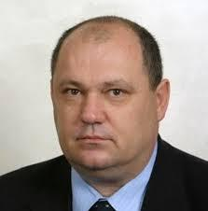 | dr. Damir Zorić, glavni direktor hrvatske udruge poslodavaca – HUP. Damir Zorić rođen je 1960. godine. Diplomirao je i doktorirao na Filozofskom fakultetu u Zagrebu, gdje je i radio do 1991. godine. Od 2002. godine radi u osiguranju, 2005. postaje član Uprave Sunce osiguranja d.d. Zagreb, a 2009. predsjednik Uprave Euroherc osiguranja d.d. Zagreb, gdje trenutno obnaša funkciju prokurista. Dugogodišnji je aktivni član Izvršnog odbora Hrvatske udruge poslodavaca.
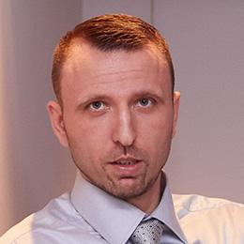 | Mr.sc. Davor Iljkić, predsjednik i osnivač ICCrA. Autor nekoliko stručnih i znanstvenih članaka iz oblasti gospodarskog kaznenog prava, među njima i o Complianceu. Magistrirao na poslijediplomskom studiju iz kaznenopravnih znanosti na Pravnom fakultetu Sveučilišta u Zagrebu na temu „Kriminalistički i kaznenopravni aspekti trgovanja ljudima.” Bavi se Kaznenim i Gospodarskim kaznenim pravom. Predavač na Veleučilištu VERN iz kolegija Gospodarski kriminalitet. Duži niz godina radi kao vođa grupe u Službi gospodarskog kriminaliteta, Sektora kriminalističke policije PUZ-a. Član više Udruga i asocijacija među kojima i Göthe Instituta u Zagrebu, te Hrvatskog Udruženja za kaznene znanosti i praksu. Certificirani istražitelj za sprječavanje i otkrivanje gospodarskih kaznenih djela i korupcije.
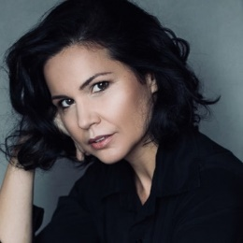 | Dr.sc. Sandra Damijan je Senior Advisory Board Member for Europe, Sigma Ratings Inc., a ujedno je i predsjednica ACFE (Association of Certified Fraud Examiners) Chapter Slovenija, i članica savjetodavnog odbora u ACFE. Prije toga obnašala je dužnost zamjenice ACFE Odbora za edukaciju i bila je urednik kolumne (FraudEDge). Također je jedan od autora Slovenskog Corporate Integrity Guidelines.  Radila je u privatnom i javnom sektoru u velikim multinacionalnim tvrtkama, koje su se bavile forenzičkim uslugama, istragama prijevara i konzultantskim uslugama u analizi rizika i compliance pitanjima. Prije toga je radila u Vijeću za Prevenciju korupcije od 2005 godine, gdje je obavljala dužnosti pomoćnice Head of the Sector for Integrity i bila je zadužena za prijave povezane s korupcijom, aktivnosti vezane za prevenciju korupcije, razvoj smjernica korporativnog planiranja I razvoj anti-korupcijski compliance programa za javni I privatni sector. Posjeduje ogromno iskustvo iz različitih zemalja na poslovima forenzike i konzultatntskih usluga kao CEE i CIS.  Radi kao profesor i znanstvenik na fakultetu Ekonomije i Managementa Sveučilišta u Ljubljani na područjima korupcije, fraud istraga, forenzičnog knjigovodstva, korporativnog upravljanja i compliance. Doktorirala je na Financijskom managmentu na Ekonomskom Fakultetu, Sveučilišta u Ljubljani.
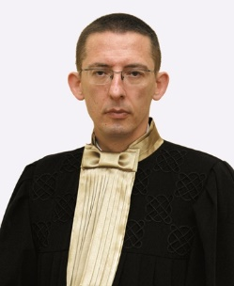 | Doc. Dr.sc. Marin Mrčela predsjednik je GRECO- (Group of States against Corruption) osnovan od strane Europskog Vijeća. U tom svojstvu promovirao je suzbijanje korupcije multidisciplinarnim pristupom i pozvao sve države članice da uspostave sveobuhvatne politike integriteta koje obuhvaćaju različite grane moći. Prije nego što je postao predsjednik GRECO-a, sudac Mrčela bio je dugogodišnji član njegova ureda, gdje je imao odlučujuću ulogu u dizajniranju i promicanju procjene političkog financiranja u Europi i Sjedinjenim Američkim Državama.  U Hrvatskoj je predvodio razna predsjedanja i član je mnogih profesionalnih institucija, uključujući Udrugu sudaca i Akademiju pravnih znanosti. Također je bio sudac u predmetima ratnih zločina. Sudac Mrčela bio je suradnik Humberta Humphreyja na Američkom sveučilištu u Washingtonu. Držao je predavanja o temama korupcije i sigurnosti na brojnim sveučilištima i institucijama širom svijeta. Trenutno predaje na osječkom Pravnom fakultetu. Doktorirao je na Pravnom fakultetu u Zagrebu. Sudac Mrčela potpredsjednik je Vrhovnog suda Hrvatske.
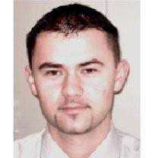 | Aleksandar Rajčević, struč.spec.crim, zaposlen kao Business Risk & Compliance manager SEE u tvrtci IKEA Srbija d.o.o. od 2008. godine i zadužen za područje koorporativne sigurnosti u organizacijskoj jedinici tvrtke u Jugoistočnoj Europi (Slovenija, Hrvatska, Srbija, Rumunjska i Ukrajina). Glavna područja djelovanja su iz područja private zaštite, zaštite na radu, zaštite od požara, osiguranja osoba i imovine, kontrole usklađenosti s internim pravilima i procedurama, kontrole i ispitivanja usklađenosti artikala sa lokalnom zakonskom regulativom, zaštita i sigurnost podataka, te upravljenje rizicima. Dodatno, kao član tima za upravljanje u kriznim situacijama zadužen je za krizni management u svih pet zemlja. Nositelj je brojnih certifikata poslovnih obrazovanja pohađanih u zemlji i inozemstvu (područja organizacije, upravljanja ljudskim resursima, menadžmenta i risk managementa).
 | Tomislava Pribanić, mag.iur. Country Head Ethics, Risk and Compliance Croatia, Bosnia&Herzegovina –NOVARTIS. Tomislava trenutno ima funkciju Voditeljice za etiku, rizike i usklađenost za Hrvatsku i Bosnu i Hercegovinu u tvrtki Novartis, jednoj od najvećih farmaceutskih tvrtki na svijetu. U toj ulozi Tomislava podržava i pruža smjernice lokalnoj organizaciji u vezi s unutarnjim i vanjskim politikama i propisima te je odgovorna za treninge i podizanje svijesti kako bi se kultura tvrtke dovela na najvišu razinu. Jedan od važnih zadataka ove uloge je da blisko surađuje s poslovnim vodstvom i drugim funkcijama u vođenju procesa upravljanja rizicima te identifikacije i upravljanja istim na način koji potiče poslovanje koje najbolje služi pacijentima. Tomislava je aktivno uključena u lokalnu EFPIA udrugu (IFI) kao voditelj radne skupine za etiku i usklađenost, a kako bi oblikovala i utjecala na zajednicu te identificirala nove trendove i najbolje prakse. Tomislava živi u Zagrebu, diplomirala je ekonomiju i menadžment, a trenutno završava MBA iz upravljanja ljudskim resursim
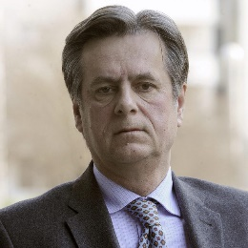 | Dr.sc. Novotny diplomirao je, magistrirao i doktorirao na Ekonomskom fakultetu Sveučilišta u Zagrebu. Tijekom karijere u više od 35 godina je obavljao brojne dužnosti na najvišim pozicijama u bankarskom i korporativnom sektoru u Hrvatskoj i Njemačkoj. Od 1994. je profesionalno vezan za vodeće kompanije u sektoru management consulting-a i M&A savjetovanja u Njemačkoj, Austriji, Francuskoj i Hrvatskoj s fokusom na strateško savjetovanje poduzeća i javnog sektora te pitanja kreativne i digitalne transformacije. Objavio je više od 500 publicističkih i stručnih članaka te preko 30 znanstvenih radova. Autor je nekoliko knjiga i udžbenika u području ekonomije i kreativne ekonomije. Kao gostujući nastavnik u zvanju profesora visoke škole predaje na nekoliko visokih učilišta.

Partneri
Organizatori

Program je izrađen uz financijsku podršku Grada Zagreba
Pokrovitelj 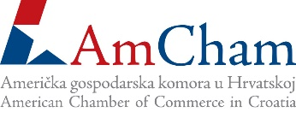 | 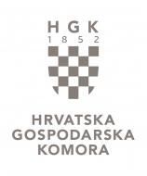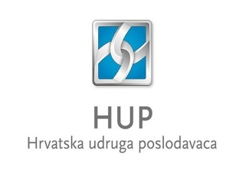
Medijski Pokrovitelj  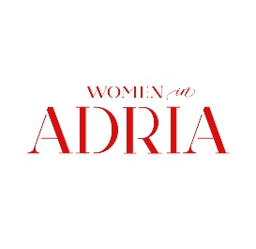 | Compliance News Portal
Zlatni sponzori
Brončani sponzor

